**Grupisanje elemenata**

**00:00:00**

Jedinica: 9 od 30

**+Rezime**

U dosadašnjem toku kursa prikazani su različiti elementi koje jedan HTML dokument može da sadrži. HTML strana najčešće se sastoji iz različitih regiona, koji se kreiraju grupisanjem više HTML elemenata. Tako se HTML strana može javiti u različitim oblicima kada je raspored sadržaja u pitanju. Jedan od [layouta](https://www.link-elearning.com/linkdl/opisPojma.php?id=144344) koji je najčešće u upotrebi na današnjim web sajtovima prikazan je na slici 9.1.

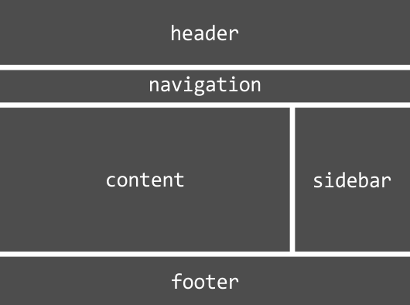

*Slika 9.1 – Jedan od najčešćih načina raspoređivanja komponenata jedne HTML strane web sajta*

Na slici 9.1 mogu se videti različiti regioni jedne HTML strane. Na vrhu strane nalazi se *header*, koji obično sadrži logo i navigacioni meni. Centralni region strane je podeljen na dva dela: *content i sidebar*. *Content* obuhvata glavni sadržaj stranice, dok se unutar *sidebara* može naći pomoćni sadržaj ili dodatna navigacija. Dno strane rezervisano je za *footer*, koji može da sadrži *copyright*informacije i slično. Prikazana struktura HTML stranice predstavlja samo jedan od bezbroj mogućih rasporeda elemenata na stranici. Tako elementi mogu biti grupisani na razne načine, od kojih su neki prikazani na slici 9.2.

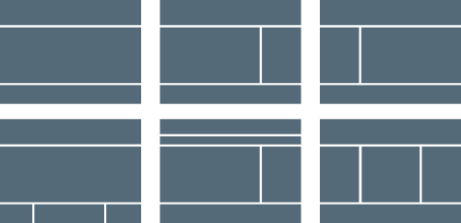

*Slika 9.2 – Različiti načini za raspoređivanje elemenata na HTML stranici*

Za raspoređivanje i grupisanje HTML elemenata koriste se različiti HTML elementi. Predmet ove lekcije biće upravo HTML elementi koji omogućavaju kreiranje različitih regiona HTML dokumenta.

**<div> element**

Jedan od najkorišćenijih elemenata koji se koristi za raspoređivanje je svakako element div. Kreira se korišćenjem otvarajućeg <div> i zatvarajućeg </div> taga. Sledeći primer ilustruje upotrebu ovog elementa.

|  |  |
| --- | --- |
| 1  2  3  4 | <div>    <h3>This is a heading</h3>    <p>This is a paragraph.</p>  </div> |

Element div se najčešće koristi u kombinaciji sa CSS-om za stilizovanje grupe elemenata i za uticanje na njihov razmeštaj na stranici. Da bi se korišćenjem div elementa kreirala osnovna struktura stranice sa tri regiona, može se napisati sledeće:

|  |  |
| --- | --- |
| 1  2  3  4  5  6  7  8  9  10  11  12  13  14  15  16  17  18  19  20  21  22  23 | <body>     <div id="header">   <h1>Site main heading</h1>   </div>     <div id="nav">   Home<br>   About Us<br>   Contact   </div>     <div id="section">   <h1>Home</h1>   <p>Lorem ipsum dolor sit amet, consectetur adipiscing elit. Sed eget dolor eget libero aliquam hendrerit. Aliquam hendrerit condimentum blandit. Maecenas facilisis arcu vitae sem eleifend, eu volutpat libero rutrum. Morbi rhoncus mauris eget laoreet placerat. Fusce vel ex sit amet justo blandit rutrum.</p>   <p>Integer ultricies, sem eget volutpat commodo, massa justo iaculis sem, sit amet tempor dui lorem tristique elit. Phasellus nec ornare augue, quis scelerisque diam. Curabitur accumsan, lectus quis accumsan dictum, ligula sem fringilla enim, a rhoncus justo urna eu odio.</p>   </div>     <div id="footer">   Copyright © Link Group   </div>    </body> |

U prikazanom kodu, div elementi su iskorišćeni za kreiranje četiri odeljka stranice. Prvi odeljak predstavlja header, drugi navigaciju, treći glavni sadržaj, a četvrti footer. U browseru prikazani kod proizvodi rezultat kao na slici 9.3.

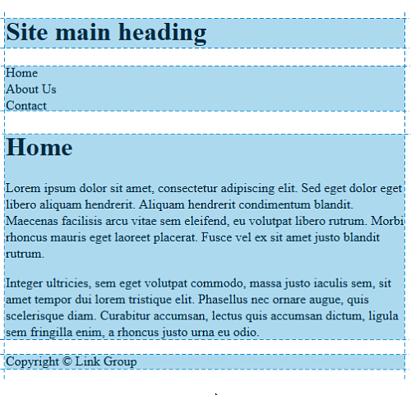

*Slika 9.3 – Prikaz HTML stranice u browseru sa definisanim regionima*

S obzirom da su regioni kreirani korišćenjem div elemenata zapravo nevidljivi, na slici 9.3 oni su obeleženi plavom bojom kako bi se videle njihove granice. Kao što se sa slike 9.3 može videti, browseri uvek dodaju po jednu praznu liniju pre i posle div elementa.

**HTML5 layout**

Ljudima je veoma lako da vizuelnim i sadržajnim opažanjem utvrde razliku između sadržaja različitog tipa na stranici. Ipak, tako nešto se ne može reći i za mašine. Browser, na primer, ne može utvrditi koja je funkcija određenog div elementa. Da li je on zamišljen kao kontejner za sadržaj zaglavlja, ili možda kao kontejner za sadržaj footera, ili sidebara? Browser, korišćenjem div elemenata za grupisanje kontrola, to ne može da zna.

HTML5 verzija jezika, pored osnovnog div elementa, za raspoređivanje elemenata na stranici uvodi i nekoliko različitih kontejnerskih elemenata sa specifičnim semantičkim značenjem. Kaže se semantičkim, pošto se svi pomenuti elementi funkcionalno ponašaju identično malopre opisanom div elementu. Ipak, semantički elementi pomažu mašinskim čitačima stranica da bolje razumeju sadržaj HTML dokumenta. Tako HTML5 uvodi nove elemente prikazane u tabeli 9.1.

|  |  |
| --- | --- |
| **HTML5 element** | **Opis** |
| <article> | nezavisni članak unutar dokumenta |
| <aside> | sadržaj pored glavnog sadržaja – sidebar |
| <figure> | sadržaj koji sadrži ilustraciju, sliku ili grafikon |
| <figcaption> | Naslov za figure element |
| <footer> | Definiše dno (podnožje) stranice ili neke od njenih sekcija |
| <header> | Zaglavlje stranice ili neke od njenih sekcija |
| <mark> | Istaknuti tekst |
| <nav> | Kontejner za navigacione linkove |
| <progress> | Indikator završenosti posla |
| <section> | Sekcija dokumenta |

*Tabela 9.1 – Semantički elementi za kreiranje regiona unutar HTML dokumenta*

Elementi navedeni u tabeli 9.1 razlažu sadržaj jednog HTML5 dokumenta na smislene sadržajne celine, tako da se struktura jednog HTML dokumenta može ilustrovati slikom 9.4.

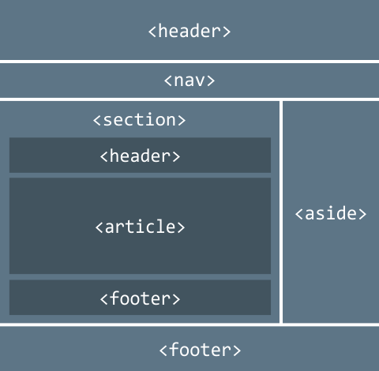

*Slika 9.4 – Regioni HTML dokumenta, kreirani korišćenjem semantičkih HTML5 elemenata*

S obzirom da se sada različiti elementi koriste za različite sekcije web strane, mašinski čitači HTML koda mogu mnogo preciznije da utvrde koja je uloga različitih segmenata web strane. Kada browser, prilikom parsiranja stranice, naiđe na header element, on zna da je njegov sadržaj zamišljen kao sadržaj vizualnog zaglavlja dokumenta.

Kako bi se napravila stranica sa identičnim rasporedom i grupisanjem elemenata, kao u prethodnom primeru kada je korišćenjem div element, može se napisati sledeći markup:

|  |  |
| --- | --- |
| 1  2  3  4  5  6  7  8  9  10  11  12  13  14  15  16  17  18  19  20  21  22  23 | <body>     <header>   <h1>Site main heading</h1>   </header>     <nav>   Home<br>   About Us<br>   Contact   </nav>     <section>   <h1>Home</h1>   <p>Lorem ipsum dolor sit amet, consectetur adipiscing elit. Sed eget dolor eget libero aliquam hendrerit. Aliquam hendrerit condimentum blandit. Maecenas facilisis arcu vitae sem eleifend, eu volutpat libero rutrum. Morbi rhoncus mauris eget laoreet placerat. Fusce vel ex sit amet justo blandit rutrum.</p>   <p>Integer ultricies, sem eget volutpat commodo, massa justo iaculis sem, sit amet tempor dui lorem tristique elit. Phasellus nec ornare augue, quis scelerisque diam. Curabitur accumsan, lectus quis accumsan dictum, ligula sem fringilla enim, a rhoncus justo urna eu odio.</p>   </section>     <footer>   Copyright © Link Group   </footer>    </body> |

U primeru su umesto div elemenata iskorišćeni HTML5 elementi sa specijalnim semantičkim značenjem. U nastavku lekcije biće pojedinačno obrađeni različiti HTML5 elementi za kreiranje layouta.

**<header> i <footer> elementi**

Većina web stranica jednog sajta poseduje identičan sadržaj na početku i na kraju. Tako elementi header i footer omogućavaju da se definiše sadržaj koji će se naći na vrhu i na dnu web strane. Bitno je razumeti da ovi elementi ne smeštaju svoj sadržaj automatski na vrh i na dno strane, već samo semantički obeležavaju regione. Za uticanje na položaj ovih sekcija na strani, neophodno je koristiti CSS, što će biti predmet narednog modula.

Kod za kreiranje zaglavlja jedne web strane može da izgleda ovako:

|  |  |
| --- | --- |
| 1  2  3 | <header>  <h1>Some fictional company Website</h1>  </header> |

Unutar header elementa uglavnom se postavlja logo ili baner, a u nekim slučajevima se tu može naći i navigacioni meni. Element header nije ograničen na korišćenje samo na početku stranice, već on omogućava semantički način za deklarisanje zaglavlja bilo koje oblasti HTML dokumenta. Tako se header element može koristiti za kreiranje zaglavlja unutar section ili article elemenata, kao što je to učinjeno na slici 9.4. Upotreba više header elemenata ilustrovana je u sledećem primeru:

|  |  |
| --- | --- |
| 1  2  3  4  5  6  7  8  9  10 | <body>  <header>  <h1>Some fictional company Website</h1>  </header>  <article>  <header>  <h1>Our first new Article</h1>  </header>  </article>  </body> |

Identičan slučaj je i sa footer elementom, tako da se ni on ne mora koristiti isključivo za kreiranje footer sekcije web strane, već i za kreiranje footera, pojedinačnih sekcija. Elementi header i footer mogu imati proizvoljan sadržaj.

**<nav> element**

Za grupisanje navigacionih linkova, HTML5 poseduje semantički element nav. Unutar ovog elementa mogu se naći linkovi za navigaciju kroz sajt, ali i linkovi koji vode ka nekim drugim sajtovima. Navigacioni meni se uglavnom nalazi unutar zaglavlja web strane, mada to nije pravilo. Navigacioni meni može da se nađe i unutar sidebara web stranice. Jedna web strana često sadrži i nekoliko navigacionih menija, od kojih je jedan glavni navigacioni meni, a drugi sporedni. Sledeći primer ilustruje navigacioni meni koji je kreiran korišćenjem nav elementa, unutar header sekcije:

|  |  |
| --- | --- |
| 1  2  3  4  5  6  7  8  9  10 | <body>  <header>  <h1>Some fictional company Website</h1>  <nav>  <a href="Home.html">Document Structure</a>  <a href="Blog.html">Writing Code</a>  <a href="About.html">Styles</a>  </nav>  </header>  </body> |

**<article> i <section> elementi**

Element article omogućava kreiranje potpuno samostalne sekcije sa sadržajem. Takva sekcija mora biti potpuno razumljiva i kada se izvuče iz konteksta stranice u kojoj se nalazi. Tako se može reči da se article element koristi za grupisanje srodnog sadržaja, koji je razumljiv i kao potpuno samostalan deo. Jedan članak na blogu, ili jedna vest su idealni kandidati za sadržaj articleelementa.

S druge strane, element section se koristi za grupisanje različitog sadržaja ili funkcionalnosti u jednu celinu. Tako section element može da sadrži više različitih article elemenata, ali se isto tako može koristiti i za razbijanje sadržaja article elementa na više sekcija.

Kada se sekcija koristi za grupisanje više različitih article elemenata, kod stranice može biti sledeći:

|  |  |
| --- | --- |
| 1  2  3  4  5  6  7  8  9  10  11  12  13 | <section id="main">      <article>        <!-- first blog post content goes here -->      </article>        <article>        <!-- second blog post content goes here -->      </article>        <article>        <!-- third blog post content goes here -->      </article>  </section> |

Element section može se koristiti i za razdvajanje sadržaja jednog article elementa na različite sekcije. Kod koji tako nešto ilustruje je sledeći:

|  |  |
| --- | --- |
| 1  2  3  4  5  6  7  8  9  10 | <article>    <section id="introduction">    </section>      <section id="content">    </section>      <section id="summary">    </section>  </article> |

Tako su elementi section i article tesno povezani, ali sa potpuno različitim semantičkim značenjem. Element article se uvek koristi za grupisanje srodnog sadržaja, koji kao grupa predstavlja zaokruženu celinu. Sekcija predstavlja grupu sadržaja koji ne mora imati značenje kao celina, tako da se za section element može reći da ima vrlo generalizovanu upotrebu i najviše liči div elementu. Različiti odnosi u kojima se mogu naći article i section elementi prikazani su slikom 9.5.

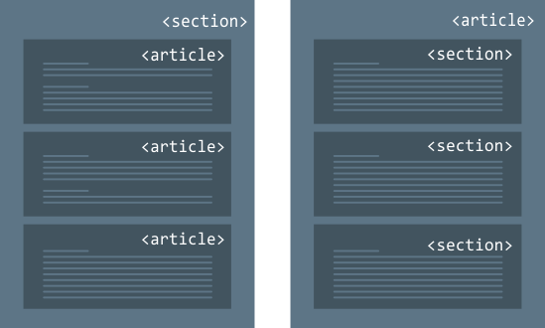

*Slika 9.5 – Različiti odnosi u kojima se mogu naći section i article elementi*

**Element koji se koristi za kreiranje zaglavlja stranice je:**

 <header>

 <footer>

 <article>

 <section>

**<aside> element**

Element aside definiše sadržaj koji ne pripada glavnom sadržaju stranice, a pozicionira se sa leve ili desne strane glavnog sadržaja dokumenta. Ipak, kao i ostali semantički elementi za kreiranje layouta, ni aside se ne pozicionira automatski na jednu od strana glavnog sadržaja, već služi da samo označi sadržaj koji će se tu naći upotrebom CSS stilizacije. Idealni kandidati koji mogu koristiti ovaj element su sidebar, beleške, reklame i slično.

Primer kreiranja aside elementa je sledeći:

|  |  |
| --- | --- |
| 1  2  3  4  5 | <section>  <h1>Section 1</h1>  <p>Some details about section 1</p>  <aside>Did you know that 7/10 is 70%</aside>  </section> |

**<figure> i <figcaption> elementi**

Često se može javiti potreba da se u HTML dokument postavi grafikon, ilustracija, dijagram, blok koda ili slika, i da takav element bude referenciran, odnosno pomenut u tekstu. HTML5 poseduje dva elementa koja omogućavaju da se tako nešto postigne. To su elementi figure i figcaption. Tako jedan article element može da pored teksta sadrži i ilustraciju, koja bi bila kreirana kao u primeru:

|  |  |
| --- | --- |
| 1  2  3  4  5  6  7  8 | <article>  …  <figure>  <img src="orange.jpg"/>  <figcaption>Fig 1: A really juicy orange.</figcaption>  </figure>  …  </article> |

Kao što se u primeru može videti, slika je postavljena unutar figure elementa. Ispod slike je dodat element figcaption, koji definiše redni broj slike u dokumentu i njen naziv.

Element figcaption može biti postavljen kao prvi ili poslednji potomak figure elementa.

**<progress> element**

Iako se ne koristi direktno za kreiranje rasporeda komponenata na stranici, još jedan od semantičkih HTML5 elemenata je i element progress.

Da bi se korisniku prikazao napredak izvršavanja nekog posla, može se koristiti pomenuti element progress. Ovaj element se može koristiti u dva različita oblika: određenom i neodređenom.

Kada je unapred poznata količina posla koju je potrebno obaviti, može se govoriti o određenom progress elementu, koji je u stanju da precizno prikaže napredovanje posla. Takav progresselement se može koristiti u situacijama kada se vrši upload ili download fajla, jer je veličina fajla unapred poznata i u svakom trenutku se može znati količina podataka koja je preneta preko mreže. Da bi se kreirao progress element kod koga su početna i krajnja vrednost jasno određene, može se napisati sledeći kod:

|  |  |
| --- | --- |
| 1  2  3  4 | <p>We need 1000 dollars to get started. So far we have collected:</p>  <span>0</span>  <progress value="50" max="1000"></progress>  <span>1000</span> |

U prikazanom primeru, definisan je jedan progress element sa dva atributa: value i max. Atribut value definiše trenutnu vrednost koju će progress element da prikazuje, dok atribut max definiše krajnju vrednost progress bara. Kako se vrednost value atributa povećava, tako se površina progress bara sve više popunjava zelenom bojom. Vrednost atributa value se uglavnom ažurira dinamički, korišćenjem JavaScripta, što će biti predmet lekcija koje slede.

Prikazani kod proizvodi efekat kao na slici 9.6.

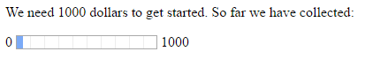

*Slika 9.6 – Prikaz određenog progress elementa*

U situacijama kada vreme trajanja nekog posla nije poznato, progress element se može koristiti u neodređenom obliku. To se postiže jednostavnim uklanjanjem atributa value. Primer takvog progress elementa je sledeći:

|  |  |
| --- | --- |
| 1  2 | <p>Request is being processed. Please wait.</p>  <progress max="5"></progress> |

Prikazani kod proizvodi efekat kao na slici 9.7.

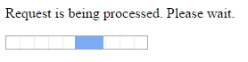

*Slika 9.7 – Prikaz neodređenog progress elementa*

|  |
| --- |
| **Napomena**    *Različiti browseri, odnosno interpreteri, na različite načine renderuju progress element.* |

**Kreiranje layouta korišćenjem table elementa**

Nekada se za raspoređivanje elemenata HTML dokumenata koristio table element, pa se tako i danas mogu sresti sajtovi koji koriste ovakav pristup. Ipak, bitno je napomenuti da je table element zadužen za tabelarno prikazivanje podataka, a nikako element za kreiranje layouta. Tako se može reći da je table element često zloupotrebljen u svrhe raspoređivanja HTML elemenata na strani. Kako bismo primer s početka ove lekcije realizovali zloupotrebom table elementa, možemo napisati sledeće:

|  |  |  |
| --- | --- | --- |
| 1  2  3  4  5  6  7  8  9  10  11  12  13  14  15  16  17  18  19  20  21  22  23  24  25  26 | | <table>  <tr>    <td>   <h1>Site main heading</h1>    </td>  </tr>  <tr>    <td>   Home<br>   About Us<br>   Contact    </td>  </tr>  <tr>    <td>    <h1>Home</h1>    <p>Lorem ipsum dolor sit amet, consectetur adipiscing elit. Sed eget dolor eget libero aliquam hendrerit. Aliquam hendrerit condimentum blandit. Maecenas facilisis arcu vitae sem eleifend, eu volutpat libero rutrum. Morbi rhoncus mauris eget laoreet placerat. Fusce vel ex sit amet justo blandit rutrum.</p>    <p>Integer ultricies, sem eget volutpat commodo, massa justo iaculis sem, sit amet tempor dui lorem tristique elit. Phasellus nec ornare augue, quis scelerisque diam. Curabitur accumsan, lectus quis accumsan dictum, ligula sem fringilla enim, a rhoncus justo urna eu odio.</p>    </td>  </tr>  <tr>    <td>   Copyright © Link Group    </td>  </tr>  </table> |
| **Napomena**    *Primer je samo ilustrativnog karaktera, a za raspoređivanje HTML elemenata potrebno je uvek izbegavati table element.* |

Sekcija dokumenta

[**Povratak na vrh strane**](https://www.link-elearning.com/linkdl/preview/index.php?pk=cb0b6cba54912217b4234e84aaf9e2d2_ita_17&IDJedinica=1068958&c=jedinice)